
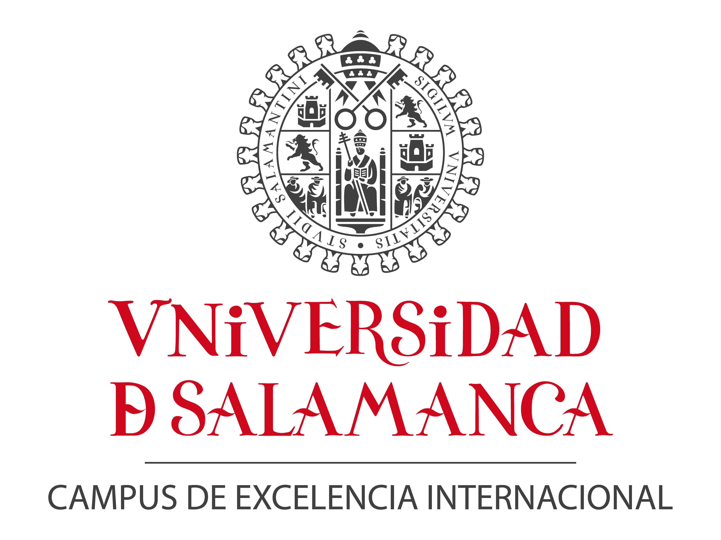

En el marco de las Cátedras Indra-Fundación Adecco

la universidad de SALAMANCA CREA uNA cÁTEDRA PARA LA INVESTIGACIÓN en TECNOLOGÍAS ACCESIBLES

- El rector Daniel Hernández, ha presidido el acto de presentación en la Sala de Retratos de la Universidad, junto con el director de Innovación de Indra, José Luis Angoso, y el presidente de Fundación Adecco, Emilio Zurutuza

- El objetivo es desarrollar proyectos y soluciones innovadoras que promuevan el acceso a la tecnología y la integración de personas con discapacidad

- El primer proyecto de I+D+i abordado por la cátedra, MOVI-MAS, tiene como objetivo desarrollar nuevas tecnologías de simulación del entorno de trabajo que faciliten la inserción laboral de personas con discapacidad motriz

El rector de la Universidad de Salamanca, Daniel Hernández Ruipérez, junto con el director de Innovación de Indra, José Luis Angoso, y el presidente de Fundación Adecco, Emilio Zurutuza, han presidido el acto de presentación de la Cátedra Indra-Fundación Adecco en la Universidad de Salamanca celebrado hoy en la Sala de Retratos del Rectorado de la USAL. El acto ha contado también con la presencia de las vicerrectoras de Investigación, María Ángeles Serrano, y de Innovación e Infraestructuras, Pastora Vega, del decano de la Facultad de Ciencias, Juan Manuel Corchado, el director de Relaciones con la Universidad de Indra, Carlos Fernández, el director del Software Lab de la multinacional de TI en Salamanca, Manuel Martín Portillo, y el director general de Fundación Adecco, Francisco Mesonero, entre otros.

La Cátedra de Investigación en Tecnologías Accesibles de la Universidad de Salamanca es la sexta cátedra que Indra, como parte de su Responsabilidad Corporativa, pone en marcha junto a la Fundación Adecco en diferentes universidades españolas con el objetivo de desarrollar soluciones y servicios innovadores en el área de accesibilidad e inclusión.

El decano de la Facultad de Ciencias de la Universidad de Salamanca, Juan Manuel Corchado, es el responsable de la dirección de la nueva Cátedra de la USAL, cuyo primer proyecto está siendo llevado a cabo por el grupo de Investigación BISITE de la universidad.

MOVI-MAS es la primera iniciativa abordada por la Cátedra con el objetivo de mejorar la integración laboral de personas con discapacidad motriz. Para ello, se está desarrollando una nueva plataforma tecnológica de simulación, que permite representar un entorno virtual de trabajo de oficina en el que detectar problemas y realizar un entrenamiento previo a la inserción laboral, así como personalizar servicios adaptados.

La Cátedra en la USAL supone un nuevo paso en las relaciones que Indra y la Universidad de Salamanca mantienen desde la firma de un convenio de colaboración en 2007. Fruto de esa relación, la compañía se trasladó al Parque Científico en enero de este mismo año.

El nuevo acuerdo forma parte de la estrategia de Indra de mantener una estrecha relación con las instituciones del conocimiento a través de su red de Software Labs, con el objetivo de captar profesionales y acceder a nuevas tecnologías, y convertirse en referente internacional en el modelo de colaboración y transferencia tecnológica universidad-empresa.

Proyecto MOVI-MAS

Con el objetivo de facilitar la integración laboral de personas con discapacidad motriz, el proyecto MOVI-MAS está desarrollando una nueva plataforma tecnológica de simulación que permite representar en 3D un entorno virtual de trabajo de oficina, así como los trabajadores y las tareas que éstos tienen que realizar en su puesto de trabajo.

Con esta simulación del entorno de trabajo se pretende detectar las posibles dificultades con las que se enfrentaría una persona con discapacidad, teniendo en cuenta su puesto de trabajo y su discapacidad, por ejemplo, problemas de movilidad en uno de sus brazos.

Además, será posible diseñar un plan de entrenamiento para la persona discapacitada, que consistirá básicamente en llevar a cabo las tareas que realizará en el puesto de trabajo, principalmente a través del ordenador, antes de su inserción laboral. El sistema podrá aprender a partir de los datos obtenidos y, de este modo, prever situaciones problemáticas y ayudar a mejorar la asignación y realización de tareas.

Igualmente, MOVI-MAS permitirá personalizar los sistemas de interacción y servicios ofrecidos en un entorno de trabajo y adaptarlos al grado y tipo de discapacidad. El conocimiento proporcionado por MOVI-MAS podrá servir también de base para el diseño e integración de nuevos servicios que favorezcan la integración.

El proyecto cuenta con el asesoramiento de personas discapacitadas y está previsto implantar el prototipo desarrollado en un entorno real en el que sea también evaluado por personas con discapacidad motriz.

Indra en el Parque Científico

El Software Lab de Indra en Salamanca comenzó su actividad en 2007 con una plantilla de 25 personas y a día de hoy cuenta con cerca de 170 profesionales, procedentes en su mayoría de las universidades salmantinas. Estos profesionales colaboran en proyectos de desarrollo de software y sistemas de información con un alto contenido innovador.

Entre los principales proyectos que se están acometiendo en la actualidad destacan los sistemas inteligentes de control de tráfico y cobro electrónico automáticos (Free-Flow) del Viaducto del Bicentenario de Méjico; la tecnología para la gestión del tráfico de la red ferroviaria de Lituania; la automatización integral de los procedimientos administrativos de la Agencia de Inversiones y Servicios de la Junta de Castilla y León; y el mantenimiento tecnológico, gestión de la organización y explotación del servicio de información y tramitación de la Oficina de Vivienda de la Junta de Castilla y León.

El desarrollo y gestión de aplicaciones para algunas de las principales entidades financieras españolas y la optimización de los sistemas de gestión comercial de operadores de telecomunicaciones son otros de los principales trabajos en curso. En el área de Tecnologías Accesibles cabe destacar también el proyecto AZTECA, en el que también participa la USAL, cuyo objetivo es el desarrollo de entornos inteligentes de trabajo que faciliten la integración laboral.

Además del Software Lab de Salamanca, desde 2005 Indra continúa consolidando su presencia en Castilla y León y su apuesta por el desarrollo tecnológico en esta Comunidad Autónoma con la apertura en Valladolid del Centro de Desarrollo del Parque Tecnológico de Boecillo y la puesta en marcha en León del Centro de Excelencia en Sistemas de Seguridad (CES) y del Centro de Respuesta a Incidentes Informáticos. Todo ello ha permitido la consolidación en la región de más de 300 puestos de trabajo de alta cualificación.

Indra

Indra es la multinacional de Tecnologías de la Información número 1 en España y una de las principales de Europa y Latinoamérica. Es la segunda compañía europea de su sector por inversión en I+D, con cerca de 500 M€ invertidos en los últimos tres años. Las ventas en 2010 ascendieron a 2.557 M€ y su actividad internacional supone ya el 40%. Cuenta con más de 31.000 profesionales y con clientes en más de 110 países.

Fundación Adecco
Constituida en julio de 1999, la Fundación Adecco es fruto de la responsabilidad social que asume la firma Adecco como líder mundial en la gestión de recursos humanos. Su principal objetivo es la inserción en el mercado laboral de aquellas personas que, por sus características personales, encuentran más dificultades a la hora de encontrar un puesto de trabajo.

La Fundación Adecco lleva a cabo programas de integración laboral para:
- Hombres y mujeres mayores de 45 años
- Personas con discapacidad
- Mujeres con responsabilidades familiares no compartidas y/o víctimas de violencia de género
- Deportistas y Ex deportistas de alto rendimiento

